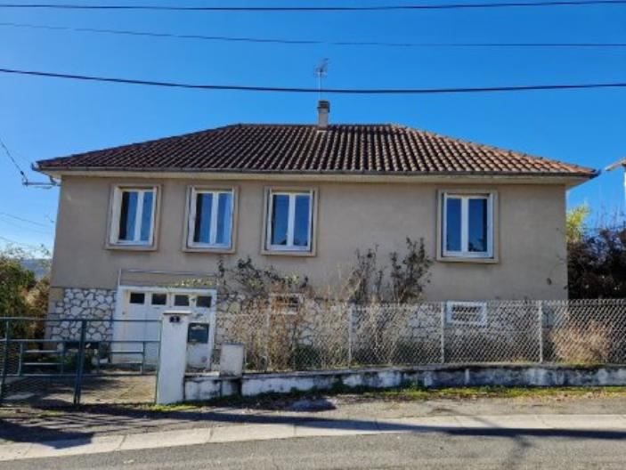 | 
Région FIGEAC
Maison Contemporaine

137 800 € H.A.I *

* Prix honoraires exclus : 130 000 €
* Honoraires charge acquéreur : 6,00% TTC

La situation de cette maison est proche des commerces et des établissements scolaires et bénéficie de la navette gratuite pour les déplacements en ville.
Bâtie sur sous-sol avec garage, atelier et chaufferie, elle offre environ 80 m² habitables au premier étage.
Elle est composée d'un séjour salon/salle à manger, d'une cuisine indépendante, de 3 chambres, une salle d'eau et WC séparé.
Un rafraîchissement général et quelques travaux de confort seront à prévoir pour profiter pleinement de cette habitation.
Elle est implantée sur un terrain de 530 m² avec raccordement à l'assainissement collectif.
Les informations sur les risques auquel ce bien est exposé sont disponibles sur le site Géorisques www.georisques.gouv.fr

 |  |  |  |  | Ref : FG3291
3 | 1 | 77 m² | 530 m² | 1 | Scannez moi !
Date de réalisation DPE : 05/03/2024

Année de référence : 01/01/2021

Montant bas (dépenses énergétiques) : 1551 €

Montant haut (dépenses énergétiques) : 2099 €

